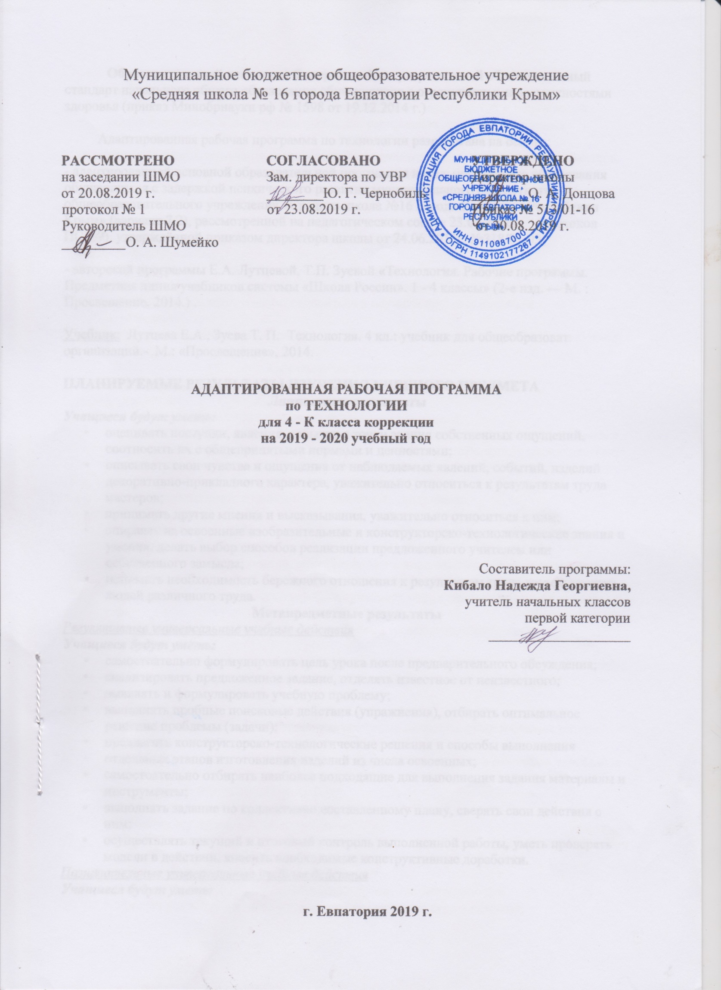
Образовательный стандарт: Федеральный государственный образовательный стандарт начального общего образования обучающихся с ограниченными возможностями здоровья (приказ Минобрнауки рф № 1598 от 19.12.2014 г.)

Адаптированная рабочая программа по технологии разработана на основе:

- адаптированной основной образовательной программы начального общего образования обучающихся с задержкой психического развития муниципального бюджетного общеобразовательного учреждения «Средняя школа №16 города Евпатория Республики Крым» (вариант 7.2), рассмотренной на педагогическом совете 23.06.2016г. (протокол ПС№9), утверждённой приказом директора школы от 24.06.2016г. №318/01-03;

- авторской программы Е.А. Лутцевой, Т.П. Зуевой «Технология. Рабочие программы. Предметная линия учебников системы «Школа России». 1 - 4 классы» (2-е изд. — М. : Просвещение, 2014.) .

Учебник: Лутцева Е.А., Зуева Т. П. Технология. 4 кл.: учебник для общеобразоват. организаций.- М.: «Просвещение», 2014.

ПЛАНИРУЕМЫЕ РЕЗУЛЬТАТЫ ИЗУЧЕНИЯ УЧЕБНОГО ПРЕДМЕТА
Личностные результаты
Учащиеся будут уметь:
- оценивать поступки, явления, события с точки зрения собственных ощущений, соотносить их с общепринятыми нормами и ценностями;
- описывать свои чувства и ощущения от наблюдаемых явлений, событий, изделий декоративно-прикладного характера, уважительно относиться к результатам труда мастеров;
- принимать другие мнения и высказывания, уважительно относиться к ним;
- опираясь на освоенные изобразительные и конструкторско-технологические знания и умения, делать выбор способов реализации предложенного учителем или собственного замысла;
- понимать необходимость бережного отношения к результатам труда людей; уважать людей различного труда.
Метапредметные результаты
Регулятивные универсальные учебные действия
Учащиеся будут уметь:
- самостоятельно формулировать цель урока после предварительного обсуждения;
- анализировать предложенное задание, отделять известное от неизвестного;
- выявлять и формулировать учебную проблему;
- выполнять пробные поисковые действия (упражнения), отбирать оптимальное решение проблемы (задачи);
- предлагать конструкторско-технологические решения и способы выполнения отдельных этапов изготовления изделий из числа освоенных;
- самостоятельно отбирать наиболее подходящие для выполнения задания материалы и инструменты;
- выполнять задание по коллективно составленному плану, сверять свои действия с ним;
- осуществлять текущий и итоговый контроль выполненной работы, уметь проверять модели в действии, вносить необходимые конструктивные доработки.
Познавательные универсальные учебные действия
Учащиеся будут уметь:
- искать и отбирать необходимую информацию для решения учебной задачи в учебнике, энциклопедиях, справочниках, Интернете;
- приобретать новые знания в процессе наблюдений, рассуждений и обсуждений заданий, образцов и материалов учебника, выполнения пробных поисковых упражнений;
- перерабатывать полученную информацию: сравнивать и классифицировать факты и явления; определять причинно-следственные связи изучаемых явлений (событий), проводить аналогии, использовать полученную информацию для выполнения предлагаемых и жизненных задач;
- делать выводы на основе обобщения полученных знаний и освоенных умений.
Коммуникативные универсальные учебные действия
Учащиеся будут уметь:
- формулировать свои мысли с учётом учебных и жизненных речевых ситуаций;
- высказывать свою точку зрения и пытаться её обосновать и аргументировать;
- слушать других, уважительно относиться к позиции другого, пытаться договариваться;
- сотрудничать, выполняя различные роли в группе, в совместном решении проблемы (задачи)
Предметные результаты
Общекультурные и общетрудовые компетенции. Основы культуры труда. Самообслуживание.
Учащиеся будут иметь общее представление:
- о творчестве и творческих профессиях, о мировых достижениях в области техники и искусства (в рамках изученного), о наиболее значимых окружающих производствах;
- об основных правилах дизайна и их учёте при конструировании изделий (единство формы, функции и декора; стилевая гармония);
- о правилах безопасного пользования бытовыми приборами.
Учащиеся будут уметь:
- рганизовывать и выполнять свою художественно-практическую деятельность в соответствии с собственным замыслом;
- использовать знания и умения, приобретённые в ходе изучения технологии, изобразительного искусства и других учебных предметов в собственной творческой деятельности; защищать природу и материальное окружение и бережно относиться к ним;
- безопасно пользоваться бытовыми приборами (розетками, электрочайниками, компьютером);
- выполнять простой ремонт одежды (пришивать пуговицы, зашивать разрывы по шву).
Технология ручной обработки материалов. Основы художественно-практической деятельности.
Учащиеся будут знать:
- названия и свойства наиболее распространённых искусственных и синтетических материалов (бумага, металлы, ткани);
- последовательность чтения и выполнения разметки развёрток с помощью чертёжных инструментов;
- линии чертежа (осевая и центровая);
- правила безопасной работы канцелярским ножом;
- косую строчку, её варианты, назначение;
- несколько названий видов информационных технологий и соответствующих способов передачи информации (из реального окружения учащихся).
Учащиеся будут иметь представление о:
- дизайне, его месте и роли в современной проектной деятельности;
- основных условиях дизайна — единстве пользы, удобства и красоты;
- композиции декоративно-прикладного характера на плоскости и в объёме;
- традициях канонов декоративно-прикладного искусства в изделиях;
- стилизации природных форм в технике, архитектуре и др.;
- художественных техниках (в рамках изученного). Учащийся будет уметь самостоятельно:
- читать простейший чертёж (эскиз) плоских и объёмных изделий (развёрток);
- выполнять разметку развёрток с помощью чертёжных инструментов;
- подбирать и обосновывать наиболее рациональные технологические приёмы изготовления изделий;
- выполнять рицовку;
- оформлять изделия и соединять детали петельной строчкой и её вариантами;
- находить и использовать дополнительную информацию из различных источников (в том числе из Интернета).
Конструирование и моделирование.
Учащиеся будут знать:
- простейшие способы достижения прочности конструкций.
Учащиеся будут уметь:
- конструировать и моделировать изделия из разных материалов по заданным декоративно-художественным условиям;
- изменять конструкцию изделия по заданным условиям;
- выбирать способ соединения и соединительного материала в зависимости от требований конструкции.
Практика работы на компьютере.
Учащиеся будут иметь представление о:
- использовании компьютеров в различных сферах жизни и деятельности человека.
Учащиеся будут знать:
- названия и основное назначение частей компьютера (с которыми работали на уроках).
Учащиеся научатся с помощью учителя:
• создавать небольшие тексты и печатные публикации с использованием изображений на экране компьютера;
- оформлять текст (выбор шрифта, размера, цвета шрифта, выравнивание абзаца);
- работать с доступной информацией;
- работать в программах Word, Power Point.

Коррекционно-развивающие результаты:
Учащиеся смогут:
- воспринимать современную городскую среду как продукт преобразующей и творческой деятельности человека - созидателя в различных сферах на Земле, в Воздухе, на Воде, в Информационном пространстве;
- называть основные виды профессиональной деятельности человека в городе: экскурсовод, архитектор, инженер-строитель, прораб, модельер, закройщик, портной, швея садовник, дворник, и т.д.
- бережно относиться к предметам окружающего мира;
- организовывать самостоятельно рабочее место для работы в зависимости от используемых инструментов и материалов;
- соблюдать правила безопасной работы с инструментами при выполнении изделия;
- отбирать материалы и инструменты, необходимые для выполнения изделия в зависимости от вида работы, с помощью учителя заменять их;
- проводить самостоятельный анализ простейших предметов быта по используемому материалу;
- проводить анализ конструктивных особенностей простейших предметов быта под руководством учителя и самостоятельно;
- осваивать доступные действия по самообслуживанию и доступные виды домашнего труда;
- определять самостоятельно этапы изготовления изделия на основе текстового и слайдового плана, работы с технологической картой.

СОДЕРЖАНИЕ УЧЕБНОГО ПРЕДМЕТА

1. Информационный центр (4 ч)
Вспомним и обсудим! Информация. Интернет. Создание текста на компьютере. Создание презентаций. Программа Рower Point.
2.Проект «Дружный класс» (3 ч)
Презентация класса. Эмблема класса. Папка «Мои достижения».
3. Студия «Реклама» (4 ч)
Реклама и маркетинг. Упаковка для мелочей. Коробочка для подарка. Упаковка для сюрприза.
4. Новогодняя студия (3 ч)
Новогодние традиции. Изготовление новогодних игрушек. Игрушки из зубочисток. Игрушки из трубочек для коктейля.
5. Студия «Декор интерьера» (5 ч)
Интерьеры разных времён. Художественная техника «декупаж». Плетённые салфетки. Цветы из креповой бумаги. Сувениры на проволочных кольцах. Изделия из полимеров.
6. Студия «Мода» (7 ч)
История одежды и текстильных материалов. Исторический костюм. Одежда народов России. Синтетические ткани. Твоя школьная форма. Объёмные рамки. Аксессуары одежды. Вышивка лентами.
7. Студия «Подарки» (3 ч)
Плетёная открытка. День защитника Отечества. Изготовление макета военно-технического объекта. Весенние цветы.
8. Студия «Игрушки» (5 ч)
История игрушек. Игрушка – попрыгушка. Качающиеся игрушки. Подвижная игрушка «Щелкунчик». Игрушка с рычажным механизмом. Подготовка портфолио. Выставка детских работ.

ТЕМАТИЧЕСКОЕ ПЛАНИРОВАНИЕ

№ п/п | Тема раздела | Кол-во часов
1. | Информационный центр | 4 ч.
2. | Проект «Дружный класс» | 3 ч.
3. | Студия «Реклама» | 4 ч.
4. | Новогодняя студия | 3 ч.
5. | Студия «Декор интерьера» | 5 ч.
6. | Студия «Мода» | 7 ч.
7. | Студия «Подарки» | 3 ч.
8. | Студия «Игрушки» | 5 ч.
Всего |  | 34 ч.

КАЛЕНДАРНО-ТЕМАТИЧЕСКОЕ ПЛАНИРОВАНИЕ

№ п/п |  | Дата |  | Тема урока
план | факт | план | факт
1. Информационный центр (4 ч)
1 |  | 06.09 |  | Вспомним и обсудим! ТБ.
2 |  | 13.09 |  | Информация. Интернет. ТБ.
3 |  | 20.09 |  | Создание текста на компьютере. ТБ.
4 |  | 27.09 |  | Создание презентаций. Программа Рower Point. Проверим себя. ТБ.
2. Проект «Дружный класс» (3 ч)
5 |  | 04.10 |  | Презентация класса. ТБ.
6 |  | 11.10 |  | Эмблема класса. ТБ.
7 |  | 18.10 |  | Папка «Мои достижения». Проверим себя. ТБ.
3. Студия «Реклама» (4 ч)
8 |  | 25.10 |  | Реклама и маркетинг. ТБ.
9 |  | 08.11 |  | Упаковка для мелочей. ТБ.
10 |  | 15.11 |  | Коробочка для подарка. ТБ.
11 |  | 22.11 |  | Упаковка для сюрприза. Проверим себя. ТБ.
4. Новогодняя студия (3 ч)
12 |  | 29.11 |  | Новогодние традиции. Изготовление новогодних игрушек. ТБ.
13 |  | 06.12 |  | Игрушки из зубочисток. ТБ.
14 |  | 13.12 |  | Игрушки из трубочек для коктейля. Проверим себя. ТБ.
5. Студия «Декор интерьера» (5 ч)
15 |  | 20.12 |  | Интерьеры разных времён. Художественная техника «декупаж». ТБ.
16 |  | 27.12 |  | Плетённые салфетки. ТБ.
17 |  |  |  | Цветы из креповой бумаги. ТБ.
18 |  |  |  | Сувениры на проволочных кольцах. ТБ.
19 |  |  |  | Изделия из полимеров. Проверим себя. ТБ.
6. Студия «Мода» (7 ч)
20 |  |  |  | История одежды и текстильных материалов. ТБ.
21 |  |  |  | Исторический костюм. Одежда народов России. ТБ.
22 |  |  |  | Синтетические ткани. ТБ.
23 |  |  |  | Твоя школьная форма. ТБ.
24 |  |  |  | Объёмные рамки. ТБ.
25 |  |  |  | Аксессуары одежды. ТБ.
26 |  |  |  | Вышивка лентами. Проверим себя. ТБ.
7. Студия «Подарки» (3 ч)
27 |  |  |  | Плетёная открытка. ТБ.
28 |  |  |  | День защитника Отечества. Изготовление макета военно-технического объекта. ТБ.
29 |  |  |  | Весенние цветы. Проверим себя. ТБ.
8. Студия «Игрушки» (5 ч)
30 |  |  |  | История игрушек. Игрушка – попрыгушка. ТБ.
31 |  |  |  | Качающиеся игрушки. ТБ.
32 |  |  |  | Подвижная игрушка «Щелкунчик». ТБ.
33 |  |  |  | Игрушка с рычажным механизмом. ТБ.
34 |  |  |  | Подготовка портфолио. Проверим себя. Выставка детских работ. ТБ.

